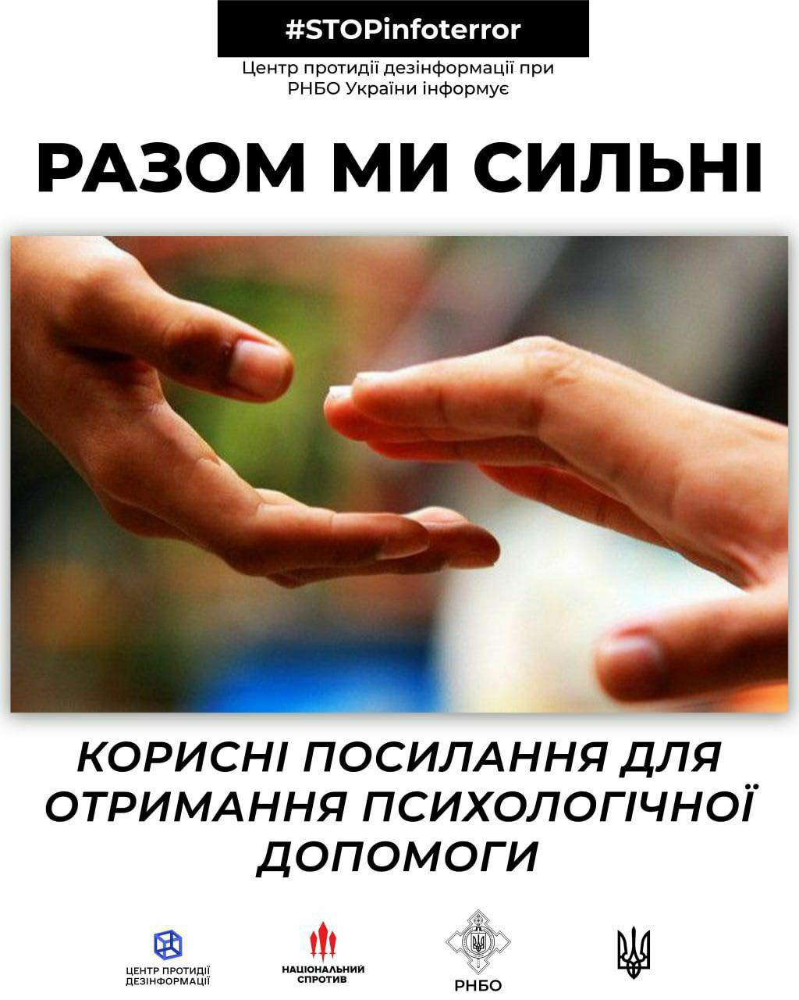

Довідник «Де можна отримати безоплатну психологічну підтримку під час війни?» (консультативні центри, чати, боти, лікарі).
В Україні запрацювала гаряча лінія для надання психологічної допомоги українцям, які постраждали від війни, за підтримки Європейського Союзу та Програми розвитку Організації Об’єднаних Націй (ПРООН).
На лінії працюють фахові психологи із багаторічним досвідом, які попередньо пройшли спеціальну підготовку для роботи зі складними кризовими ситуаціями.
Лінія працює щодня з 10:00 до 20:00 за номером: 0-800-100-102 (дзвінки з України безкоштовні).
Також психологічну допомогу можуть отримати українці, які наразі знаходяться в інших країнах:
Чехії +420 800 012 058
Польщі +48 800 088 141
Франції +33 805 080 466
Португалії +351 800 780 756
Швеції +46 20 160 46 46
Ірландії +353 1800 817 519
- Дзвінки з усіх мобільних операторів цих країн на відповідні номери безкоштовні.
- mindlyspace.com Mindly — психологічна допомога українцям, що постраждали у війні
Дипломовані психологи та психотерапевти на індивідуальних сесіях:
- Допоможуть подолати посттравматичні стресові розлади та навчать, як подолати наслідки психологічної травматизації;
- Допоможуть з адаптацією після вимушеної зміни місця проживання;
- Допоможуть пережити втрату близької людини або родича;
- Навчать, як подолати тривожні почуття та розкажуть, як контролювати психологічний стан в умовах війни.
- https://cutt.ly/3A3hVhk Друг. Перша допомога - бот для отримання першої психологічної допомоги
- https://lnkd.in/drxBPYGf Сайт Tellme: цілодобово, безплатно (залишити заявку та очікувати, звʼяжуться якомога швидше)
- https://tellme.com.ua/ Чат-бот ГІ «Марш жінок», де можна знайти психологічну допомогу 24/7
- https://lnkd.in/dNDdMvtk Психологічна допомога українцям під час війни - телеграм-чат
- https://lnkd.in/daDjqMxV Чат колективної психологічної онлайн-підтримки в Telegram
- https://t.me/yaktuzaraz Асоціація психологів України. Безкоштовна онлайн-група, консультації
- https://lnkd.in/dZJi66-z Психотерапія під час війни. Теорія і практика самодопомоги
- https://cutt.ly/FA3k1fp У Києві працює телефон довіри: 0800-501-212 (цілодобово, безкоштовно з мобільного).
- Ла Страда-Україна пропонує безкоштовні психологічні консультації для батьків, які хочуть зрозуміти стан своїх дітей й отримати підтримку:
Facebook (https://www.facebook.com/childhotline.ukraine)
Instagram (https://www.instagram.com/childhotline_ua)
Telegram (https://t.me/CHL116111)
- Національна гаряча лінія для дітей та молоді працює щодня з 9.00 до 21.00. т.0 800 500 225, т.116 111
Telegram: @CHL116111
Instagram: @childhotline_ua
Анонімно. Безкоштовно. Конфіденційно.
- За номерами 15-00 і 044-272-15-00 можна отримати психологічну допомогу в цілодобовому режимі. Психологи Київського міського Центру гендерної рівності, запобігання та протидії насильству надаватимуть психологічну підтримку людям, які постраждали від дій окупантів, а також тим, хто став свідками злочинів російських загарбників.
- Безкоштовна психологічна допомога Варто жити: 5522 (колл-центр).
- Українська спілка психотерапевтів започаткувала сайт безкоштовної психологічної підтримки УкрЄдність.
- https://bit.ly/35lrdc6 Світлана Ройз та Міністерство освіти й науки запустили відео-проєкт «Психологічна турбота» для дітей
- “ГО “Дівчата” надає безкоштовну психологічну допомогу постраждалим від сексуального насильства. Якщо ви або ваші знайомі потребують допомоги, напишіть на helpgodivchata@gmail.com”. Додаткову інформацію можна отримати за телефоном +38 073 460 38 60 ГО “Дівчата”.
- Гаряча лінія емоційної підтримки МОМ 0 800 211 444 продовжує працювати й надає екстрену психологічну допомогу https://bit.ly/36YITLa
- Психологи кар’єрного хабу «Розірви коло» готові допомогти жінкам знизити рівень стресу і тривоги.
Консультації доступні по телефону а також через Messenger, Viber, Telegram.
Контакти:
Марина +38 098 996 97 90
Євген +38 097 314 53 83
Марта +38 050 371 40 55 (У Львові офлайн)
Наталія +38 098 929 75 53 (У Львові офлайн)
- Восток SOS. Кризова психологічна підтримка: +38 (050) 132 46 06
+380950207904 – Vodafone
+380684615355 – Kyivstar
Графік роботи: з 10:00 до 18:00, з понеділка по п’ятницю.
Якщо у вас немає змоги зателефонувати на гарячу лінію, то ви можете залишити заявку онлайн, через Google форму за посиланням – https://cutt.ly/8AACEMS
- Ініціатива «Люди в біді» пропонує психологічну підтримку всім, хто постраждав від війни. Гаряча лінія працює цілодобово, конфіденційно, анонімно та безкоштовно: 0800210160
- Безплатні онлайн-консультації в лікарів – як отримати
https://nus.org.ua/news/bezplatni-onlajn-konsultatsiyi-v-likariv-yak-otrymaty/

